**百胜中国-长沙肯德基有限公司**

**【公司简介】**

百胜中国控股有限公司是中国最大的餐饮公司，以“让生活更有滋味”为使命。自从1987年第一家餐厅开业以来，截至2023年12月底，在2000多座城镇经营着超过14000余家餐厅。2023年，百胜中国连续第五年入选彭博两性平等指数，并被杰出雇主调研机构认证为中国杰出雇主。作为财富500强企业，百胜中国的愿景是成为全球最创新的餐饮先锋。

百胜中国在中国市场拥有肯德基、必胜客和塔可钟三个品牌的独家运营和授权经营权，并完全拥有小肥羊、黄记煌连锁餐厅品牌。百胜中国亦与意大利咖啡企业Lavazza合作，在中国探索及发展Lavazza咖啡店。

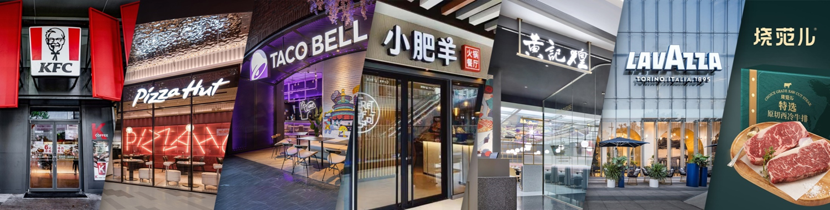

**招聘岗位：肯德基楼面经理/必胜客值班组长（湖南省内）**

**【工作地点】**肯德基&必胜客餐厅（湖南省内可就近安排）

**【专业性别】**男女不限，专业不限

**【入职身份】**以见习生身份入职，保留应届毕业生身份1年

**【工作内容】**

1、负责产品制作工作（汉堡、披萨、饮料等）和顾客服务工作（点单、配餐等）

2、负责值班管理工作（人员工作安排、突发事情协调、投诉处理、产品推广等）

**【任职资格】**

1、年龄满18周岁，高中或同等及以上学历；

2、热情开朗、良好的沟通能力，能接受早、中、晚轮班工作时间；

3、每周可供班4天及以上；

**【薪酬福利】**

1、小时制薪资+全勤奖+早晚班津贴+季度奖金，综合薪资约3500-4500元/月，法定节假日3倍薪资

2、工作期间用餐可享有员工优惠套餐价；

3、购买雇主责任险；

4、工作餐厅就近分配（湖南省内）；

**【晋升发展】**

入职后接受系统正规的培训，**从单店门店管理逐步晋升到多店、多区域管理**，每个阶段会学习到不同的管理工作职责，薪酬伴随岗位晋升进行涨薪

**肯德基：**楼面经理（门店领班）→副经理→资深副经理→餐厅经理→区经理→更高管理职位...

**必胜客：**值班组长（门店领班）→储备经理→副经理→资深副经理→餐厅经理→区经理→更高管理职位...

**联系人：申经理 13677365019**